**IO-Link从站接线说明**

创建时间： 2021/04/24 19：30

作者：[1099023759@qq.com](mailto:1099023759@qq.com)

# 前置知识

IO-Link

# 网络拓扑图

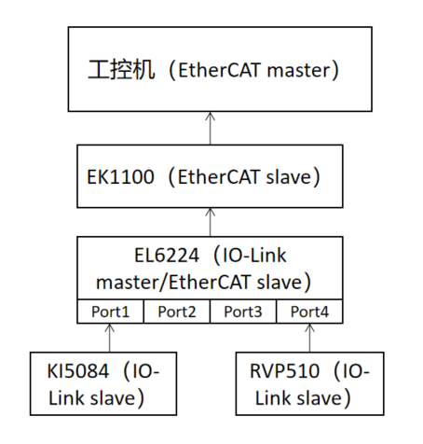

图1-系统网络拓扑

IO-Link从站在本demo中只要管和IO-Link主站的接线即可。

# 接线

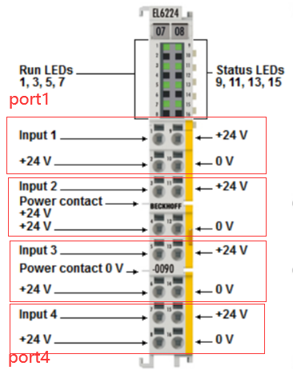

图2-EL6224端口图

从站与主站采取三线连接，input，+24V（选一个），0V，对应从站线请查从站手册

连接状态

如port1，input1接通io-link从站信号线，+24V和0V接线

断开状态

仅仅+24V和0V接线